Upcic 课程申请-学生端操作流程
一.学生提出申请：
功能菜单：培养→课务管理→Upcic课程认定管理
操作说明：点击页面右上角的按钮，提出申请，填写申请信息，填写完整之后点击“保存”按钮。
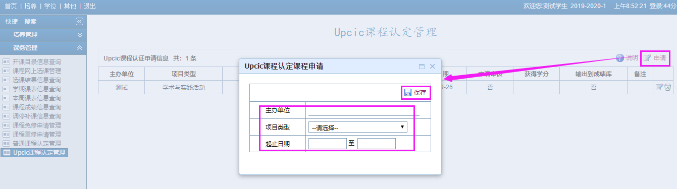
国际周课程需要点击“提交”按钮，系统自动审核。
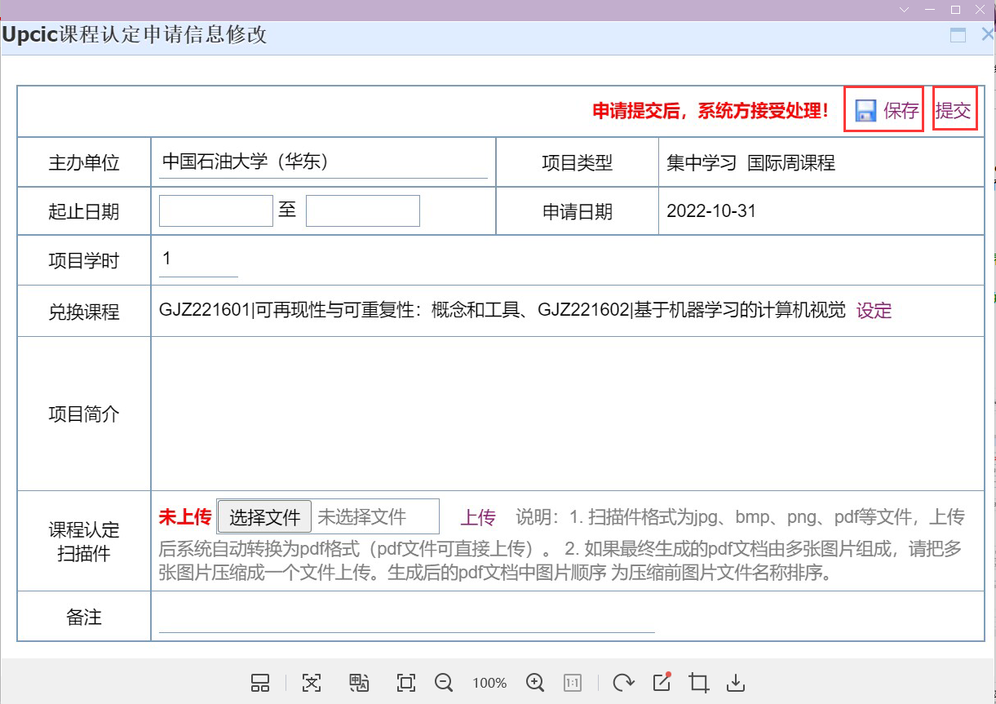
二.学生完善申请信息：
功能菜单：培养→课务管理→Upcic课程认定管理
操作说明：点击项目类型名称后面对应的按钮，在弹出框Upcic课程认定申请信息修改菜单中填写相关信息，并上传课程认定扫描件。信息填写完整之后可以“保存”。等待管理端审核，管理端未审核之前，学生可以通过点击按钮删除原来的课程认定申请信息。
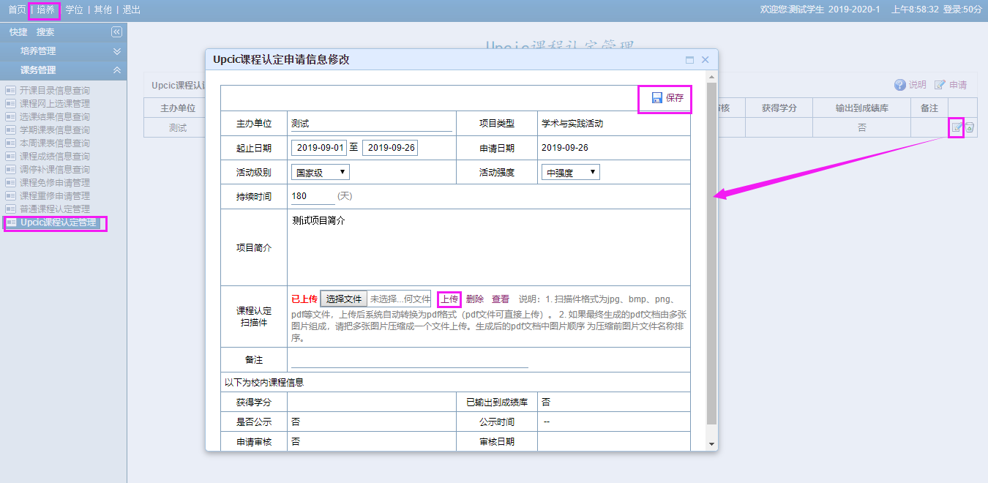
三.学生查看课程认定结果信息：
功能菜单：培养→课务管理→Upcic课程认定管理
操作说明：管理端进行公示和审核之后，学生可以点击按钮查看结果
